Data: DIA/MÊS/ANO
PARTICULAR E CONFIDENCIAL
A quem interessar possa,

Re: Licença Educacional de software Autodesk para SEU NOME.

Esta carta confirma que o estudante acima designado é aluno da Udemy nesta data.
O estudante está matriculado nesta instituição desde MÊS/ANO, devendo concluir seu curso em MÊS/ANO. Caso precisem de mais informações, os srs. poderão entrar em contato com Mateus Beraldi, no endereço contato@estudiobim.com.br.

As informações contidas nesta carta serão usadas pela Autodesk e por nossos fornecedores exclusivamente para verificar a elegibilidade do estudante para usar licenças ou assinaturas educacionais da Autodesk e em conformidade com a Declaração de privacidade da Autodesk.

Atenciosamente,
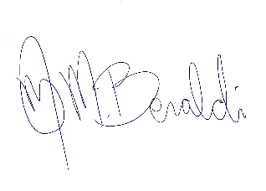

Nome: Mateus Beraldi
Cargo: Instrutor

